Kontakt
Julia Conrad
Marketing Communications
Coperion GmbH
Theodorstraße 10
70469 Stuttgart/Deutschland

Telefon +49 (0)711 897 22 27
Telefax +49 (0)711 897 39 74
Julia.conrad@coperion.com
www.coperion.com

Pressemitteilung

Coperion liefert Extruder an das Zentrum für Sonnenenergie- und Wasserstoff-Forschung Baden-Württemberg (ZSW)

ZSK 18 MEGAlab mit neuen Features für Batterieforschung
Stuttgart, Februar 2021 – Die Coperion GmbH hat im Oktober vergangenen Jahres einen ZSK 18 MEGAlab Doppelschneckenextruder sowie zwei hochgenaue gravimetrische Coperion K-Tron Dosierer an das Zentrum für Sonnenenergie- und Wasserstoff-Forschung Baden-Württemberg (ZSW) in Ulm geliefert, einem international führenden Institut bei der Erforschung von Energietechnologien. Speziell für die Forschung im Bereich Batterieproduktion wurde der Coperion Extruder mit neuen Funktionen ausgestattet, die einen höchst flexiblen Einsatz für Entwicklungsarbeiten ermöglichen. Zudem ermöglicht der Extruder den sicheren Umgang mit Gefahrstoffen, die bei der Herstellung von Batterien eingesetzt werden.
Mit dem Coperion Extruder kann das ZSW nun die aktuellsten Fragestellungen im Bereich der Herstellung von Batterieelektroden bearbeiten. Beim heute gängigen Herstellprozess derartiger Elektroden werden die Aktivmaterialien aus einer Lösung des toxischen NMP (N-Methyl-2-Pyrrolidon) als Film auf eine Trägerfolie gezogen und dann in langen Öfen langsam getrocknet. Mit diesem Forschungsprojekt soll durch den Einsatz von Extrudern zukünftig komplett auf NMP verzichtet werden können. Zudem reduziert sich der Trocknungsaufwand drastisch und es können Batterien mit höheren Energieinhalten hergestellt werden. Eine vollständige industrietaugliche Prozesskette von der Komponentendosierung bis hin zur Direktübertragung des Extrudats auf eine Kollektorfolie in einem Rolle-zu-Rolle-Verfahren ist Ziel der Arbeiten am ZSW.

Staubdichte und integrierte Komponenten für sicheren Herstellungsprozess
Zu den Neuentwicklungen am Extruder zählt eine verkleidete Getriebelaterne, die zudem staubdicht ausgeführt ist, um den Austritt toxischer Stoffe zu verhindern. Diese wird zusätzlich mit Stickstoff gespült, um die Gefahr einer Staubexplosion zu verringern. Das Zweikreis-Kühlsystem, das mittels Wasser sowohl die Kühlung des Verfahrensteils als auch die des Motors sicherstellt, ist nun vollständig in das Untergestell des Extruders integriert. Ebenfalls dort untergebracht ist die Vakuumpumpe. Beide Aggregate sind über Türen an der Rückseite des Extruderunterbaus einfach zugänglich. Der Extruder ist zudem nach strengen Ex-Schutz-Vorschriften ausgelegt und zeichnet sich durch seine geschlossene Oberfläche in Edelstahl aus, die sehr gut und schnell gereinigt werden kann.
Die Maschine ist mit zwei Differentialdosierwaagen von Coperion K-Tron ausgestattet. Die Dosierer der K3-PH Reihe eignen sich hervorragend für die hochpräzise und zuverlässige Dosierung selbst schwierig fließender oder toxisch wirkender Inhaltsstoffe, die bei der Herstellung von Elektrodenmischungen eingesetzt werden. Die Dosiergeräte zeichnen sich durch ein besonderes Dichtungsdesign aus, das optimal auf die hohen Anforderungen von Batterieanwendungen abgestimmt ist.
Aufgrund der oft abrasiven und teilweise korrosiven Eigenschaften der zu verarbeitenden Rohstoffe fertigt Coperion die produktberührenden Teile seiner Systeme aus Werkstoffkombinationen mit besonders hohem Verschleiß- und Korrosionsschutz. Dadurch lassen sich selbst bei der Verarbeitung hochverschleißender Rohstoffe in Verbindung mit korrosiven Lösemitteln Kontaminationen des Endprodukts durch abgelöste Metallpartikel langzeitig vermeiden.
Flexible Handhabung für verschiedene Forschungszwecke
Der für flexible Forschungszwecke ausgelegte Extruder mit 18 mm Schneckendurchmesser erreicht je nach Anwendung Durchsätze von 1 bis 5 kg/h. Für die Produktion von Batteriemassen ist der ZSK 18 MEGAlab mit einem breiten Viskositätsbereich von 500-20.000mPas ausgelegt. Um den breiten Viskositätsbereich abdecken zu können, hat Coperion ein zweites, komplett bestücktes Schneckenwellenpaar mitgeliefert, welches einen einfachen und schnellen Wechsel ermöglicht. Der modulare Aufbau des Verfahrensteils ist ebenfalls hochflexibel ausgeführt. So können eine zweiwellige Seitenbeschickung sowie diverse Zuführmöglichkeiten für die Zugabe von Flüssigkomponenten flexibel und je nach Prozessanforderung an entsprechenden Stellen im Verfahrensteil hinzugefügt werden. Eine weitere Besonderheit des Extruders ist die Integration einer Drehmomentmessung, welche eine hochgenaue Auswertung des Drehmoments direkt am Antriebsstrang ermöglicht. Damit sind Rückschlüsse über die Beschaffenheit der Batteriemasse möglich, womit ein qualitativ hochwertiges Ergebnis erzielt werden kann.
Die im Lieferumfang enthaltenen K3 Differentialdosierer bieten ebenfalls eine große Flexibilität in der Produktion. Der Schrittmotor verfügt über einen erweiterten Dosierleistungsbereich (1:500), wodurch ein Dosierer eine breitere Spanne von Sollwerten abdecken kann. Darüber hinaus kann das Dosiermodul dank dem 'Quick Change' Design in kürzester Zeit vom Antrieb entkoppelt werden, um eine Produktionslinie schnell und einfach zu einem späteren Zeitpunkt neu zu konfigurieren und den Dosierer zu reinigen.
Für die Weiterverwendung der Batteriemassen kann die Breitschlitzdüse am Austrag auf eine beliebige Schichtdicke von 0,2-1,5 mm eingestellt werden. Dies erhöht die Flexibilität für weitere nachgelagerte Anwendungen bei der Forschung.

Über Coperion
Coperion (www.coperion.com) ist der weltweite Markt- und Technologieführer bei Extrusions- und Compoundiersystemen, Dosiersystemen, Schüttgutanlagen und Services. Coperion entwickelt, realisiert und betreut Anlagen sowie Maschinen und Komponenten für die Kunststoff-, Chemie-, Pharma-, Nahrungsmittel- und Mineralstoffindustrie. Coperion beschäftigt weltweit 2.500 Mitarbeitern in seinen drei Divisionen Polymer, Equipment & Systems und Service sowie seinen 30 Vertriebs- und Servicegesellschaften. Coperion K-Tron ist ein Teil der Division Equipment & Systems.

Über das Zentrum für Sonnenenergie- und Wasserstoff-Forschung Baden-Württemberg (ZSW)
Das Zentrum für Sonnenenergie- und Wasserstoff-Forschung Baden-Württemberg (ZSW) gehört zu den führenden Instituten für angewandte Forschung auf den Gebieten Photovoltaik, regenerative Kraftstoffe, Batterietechnik und Brennstoffzellen sowie Energiesystemanalyse. An den drei ZSW-Standorten Stuttgart, Ulm und Widderstall sind derzeit rund 280 Wissenschaftler, Ingenieure und Techniker beschäftigt. Hinzu kommen 100 wissenschaftliche und studentische Hilfskräfte. Das ZSW ist Mitglied der Innovationsallianz Baden-Württemberg (innBW), einem Zusammenschluss von 13 außeruniversitären, wirtschaftsnahen Forschungsinstituten.

Kontakt ZSW:
Tiziana Bosa
Presse und Öffentlichkeitsarbeit
Tel.: +49 731 9530-601
E-Mail: tiziana.bosa@zsw-bw.de
www.zsw-bw.de


Liebe Kolleginnen und Kollegen,
Sie finden diese Pressemitteilung in deutscher und englischer Sprache und die Farbbilder in druckfähiger Qualität zum Herunterladen im Internet unter
https://www.coperion.com/de/news-media/pressemitteilungen/
.

Redaktioneller Kontakt und Belegexemplare:
Dr. Jörg Wolters, KONSENS Public Relations GmbH & Co. KG,
Im Kühlen Grund 10, D-64823 Groß-Umstadt
Tel.:+49 (0)60 78/93 63-0, Fax: +49 (0)60 78/93 63-20
E-Mail: mail@konsens.de, Internet: www.konsens.de

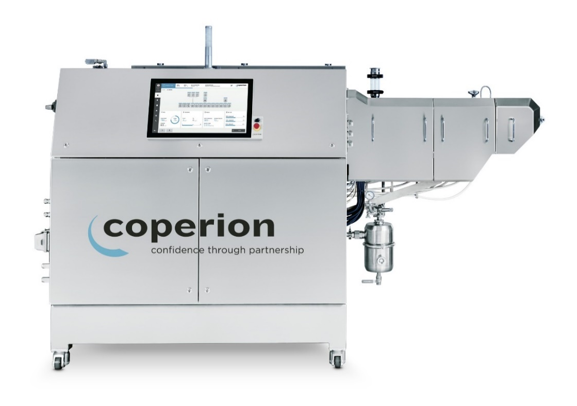

Der Coperion ZSK 18 MEGAlab Doppelschneckenextruder ermöglicht einen sicheren Herstellungsprozess und eine flexible Handhabung für Forschungen im Bereich Batterieelektroden.
Bild: Coperion, Stuttgart

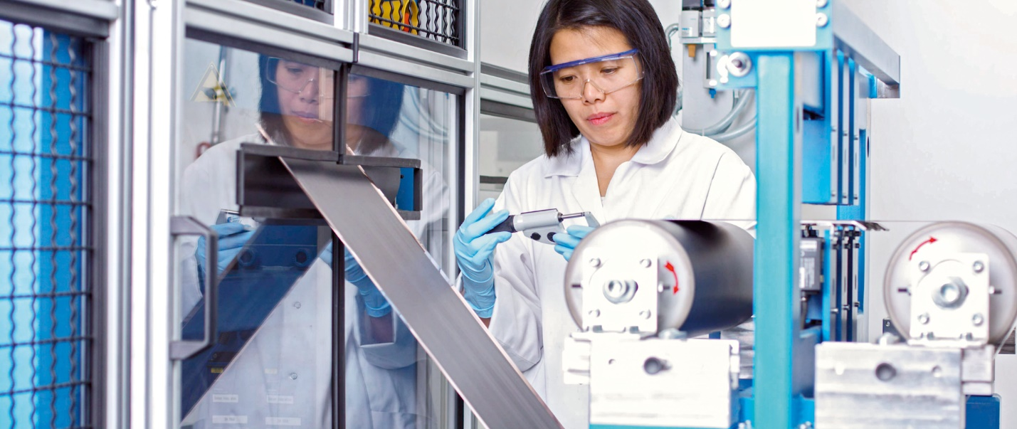

Das ZSW erforscht die Produktion von Li-Ionen-Zellen vom Pulver bis zur fertigen Zelle.
Bild: ZSW, Ulm

